# **Week 2. Schapen**

Wilde schapen zijn oorspronkelijk afkomstig uit het Midden-Oosten en familie van de moeflon. Uit archeologische opgravingen blijkt dat schapen ruim 9000 v. Chr. al in Iran bekend waren. Met geiten zijn ze de oudst bekende landbouwhuisdieren. Voor herdersvolken waren ze een belangrijke bron van voedsel en kleding. Wilde schapen leenden zich door hun sociale gedrag uitstekend voor domesticatie. Daaraan werkten vooral oude West-Aziatische rassen, zoals het Laristan-, Argeli-, en Urialschaap mee, die nog steeds in Irak en Iran voorkomen.

Vervolgens ontwikkelden zij zich in drie fokrichtingen: vlees-, wol-, en melkschapen. Al dan niet gehoornd, ontstonden er wereldwijd bijna duizend rassen en variëteiten, waarmee het succes als landbouwhuisdier onontkoombaar werd!

In Europa zijn schapen vanaf 4000 v. Chr. bekend. Eerst in Duitsland en kort daarna ook in België en Nederland. In Nederland ontwikkelden zich heide-, kust- en polderschapen. In de 19e eeuw waren dat al vijftien rassen. Naast de oude cultuurrassen en de beroemde Texelaars winnen nieuwe nutrassen zoals de Swifter, Flevolander en Noord-Hollander terrein.

In Nederland werden in 2004 1.236.000 schapen gehouden. Het meeste schapenvlees wordt geëxporteerd. Per jaar wordt in ons land slechts 1,5 kg schapen(lams)vlees per persoon gegeten.

**Verzorging**

De hierna volgende onderwerpen vragen extra aandacht en moeten periodiek worden gecontroleerd.

Uiercontrole:

Voor het dekseizoen wordt altijd de uier gecontroleerd. Als daaraan afwijkingen zijn wordt niet verder gefokt met de ooi. Ook schapen die in de lammertijd problemen met de uier hebben gehad worden kritisch bekeken. Beide uierhelften moeten soepel zijn, goed tegen de buik aansluiten, terwijl de spenen geen afwijkingen mogen vertonen. Een slappe, uitgezakte uier heeft voor een fokschaap haar beste tijd gehad.

Klauwverzorging:

**[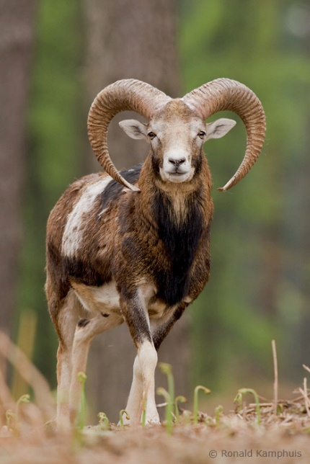](http://www.google.nl/url?sa=i&rct=j&q=&esrc=s&source=images&cd=&cad=rja&uact=8&ved=0ahUKEwiRxr3fzdrRAhVGaRQKHbBlAM8QjRwIBw&url=http://zoom.nl/foto/dieren/moeflon.1155647.html&psig=AFQjCNHYRTbpx-1Bovj3C89VljD8ebAoqw&ust=1485341307929614)**De klauwverzorging is afhankelijk van de manier van huisvesten. Schapen die op zachte grond lopen hebben meer klauwverzorging nodig. De hoeven worden regelmatig (elke drie maanden) op nagelgroei gecontroleerd. Zijn de randen te lang, dan worden deze weggesneden met een scherp zakmes of geknipt met een goede snoeischaar, zodanig dat de hoef daarna weer vlak op de grond staat. Bij dieren waarvan de hoeven lange tijd te lang zijn geweest of de hoefstand verkeerd is kan gewrichtsslijtage ontstaan.

Scheren:

Schapen worden in onze streken in juni geschoren. Vooral na wat warmer weer is de pels rijpe en vettig en verloopt het scheren makkelijker. Voor het scheren laat je de schapen 24-36 uur vasten. Als de schapen met een volle pens en/of darminhoud worden geschoren kan een darmafsluiting optreden. Daarom moet je de schapen tijdens het scheren niet over hun rug wentelen.

**Vragen**

1. In welke drie fokrichtingen heeft het schaap zich vroeger ontwikkelt?

………………………………………………………………………………………………...…………………………………

………………………………………………………………………………………………...…………………………………

1. Welke drie type schapen kennen we in Nederland?

………………………………………………………………………………………………...…………………………………

………………………………………………………………………………………………...…………………………………

1. Welke punten horen bij de dagelijkse verzorging van een schaap?

………………………………………………………………………………………………...…………………………………

………………………………………………………………………………………………...…………………………………

1. Hoe vaak moeten de hoefjes gecontroleerd en bekapt worden?

………………………………………………………………………………………………...…………………………………

………………………………………………………………………………………………...…………………………………

**Rassen**

1. Vul in onderstaande tabel in van de schapenrassen wat hun oorsprong is, het gewicht en enkele kenmerken.

|  |  |  |  |
| --- | --- | --- | --- |
| Ras | Oorsprong | Volwassen Gewicht | Kenmerken |
| Moeflon |  |  |  |
| Texelaar |  |  |  |
| Swifter |  |  |  |
| Zwartbles |  |  |  |
| Veluws Heideschaap |  |  |  |
| Drents Heideschaap |  |  |  |

**Voeding**

Bekijk de video’s die op de laatste dia van de PowerPoint staan.

Beantwoord de vragen:

1: Hoelang is een ooi drachtig?

2: Vanaf wanneer is het van belang om een ooi bij te voeren en leg ook uit waarom.

3: Vanaf welke leeftijd ga je lammeren bijvoeren?

4: Waarom moet je de lammeren apart van de ooien voeren?

5: Wat kan je doen met lammeren die achterblijven in groei of niet voldoende melk krijgen van de ooi?

6: Ruwvoer is het belangrijkste voor schapen. Op welke momenten kan je er voor kiezen om bij te voeren?

7: Maak een samenvatting van de tekst over voeding bij schapen van de levende haven (bron staat in de PowerPoint).